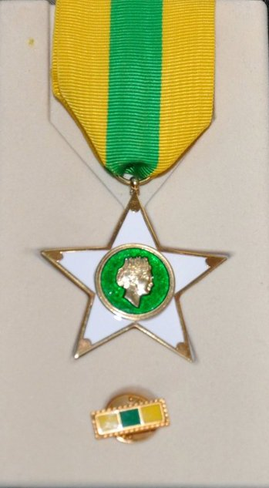 Federazione dei Maestri del Lavoro d’Italia
Consolato Regionale di Basilicata
NEO INSIGNITI “Maestri Del Lavoro “ Anno : 2018 “

1
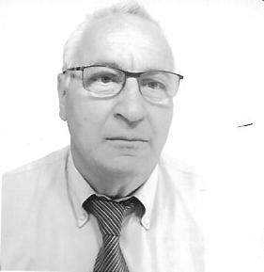 MdL AMODIO FRANCESCO (Potenza)
Dipendente della A. Menarini – Industrie Farmaceutiche Riunite S.r.L. Firenze. Da 33 anni nel mondo dell'informazione scientifica farmaceutica. Si è sempre distinto per particolare efficienza e costanti risultati di successo, raggiungendo l'inquadramento Capo Area per le zone Basilicata – Puglia e Calabria.

02
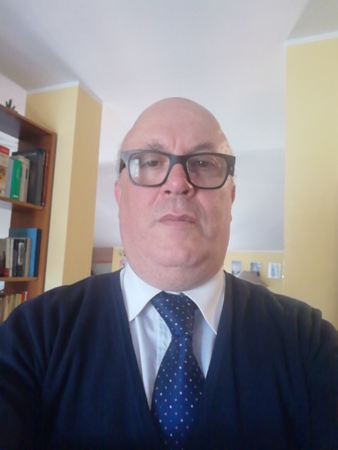 MdL BOLOGNESE COSIMO CARMELO (Potenza)
Telecom Italia Spa (Tim). Anzianità di servizio anni 35 con qualifica d'impiegato Responsabile per la Basilicata delle attività di realizzazione manutenzione e gestione dei vari costi oltre a coordinatore nucleo di manutenzione. Si è sempre distinto per particolare preparazione professionale e diligente competenza.
03
MdL FERRARA MARIA CATERINA ( Avigliano – PZ)
Dipendente della Società di Mutuo Soccorso fra gli operai -Avigliano– da marzo 1989, attualmente svolge compiti rientrati nell'inquadramento di impiegata amministrativa di 2° livello C.c.v. Si è sempre distinta per preparazione professionale nello svolgimento dei compiti affidatigli.

04
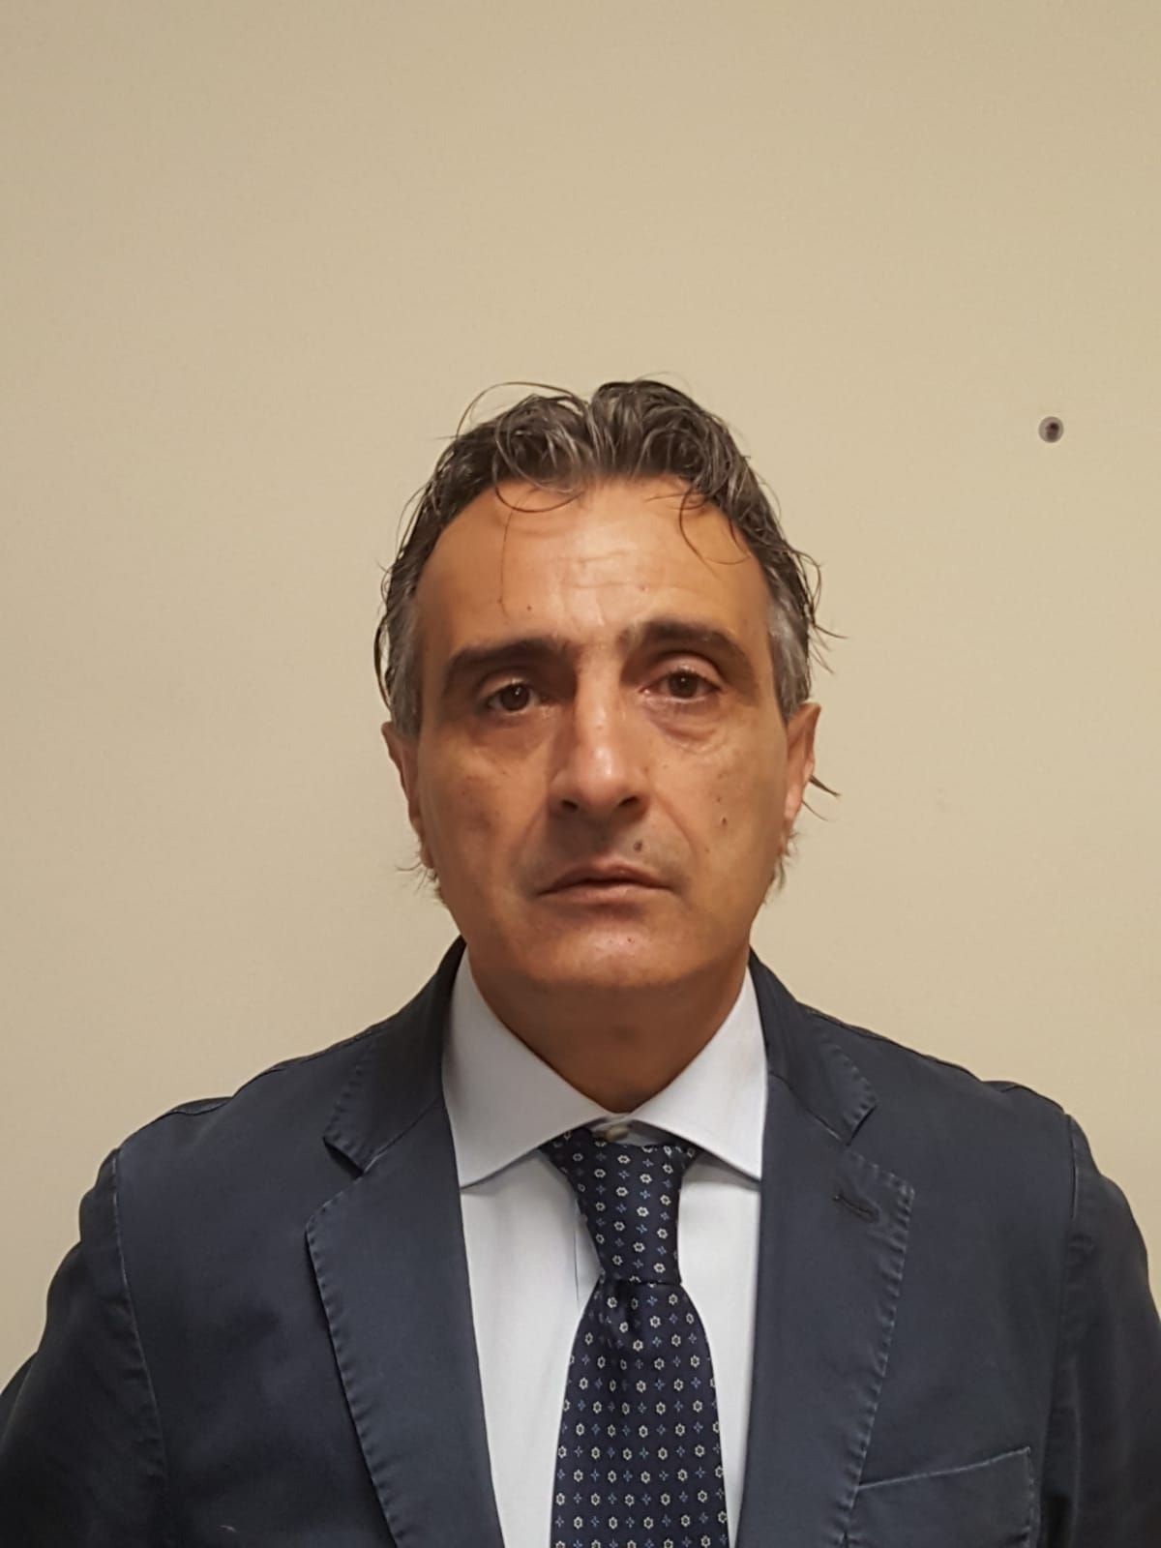MdL GIFUNI ROCCO (BANCA POPOLARE Di BARI – SOC. COOP. P.A.)
Anzianità di servizio luglio 1984. Nell'espletamento delle attività aziendali affidatigli si è particolarmente distinto per diligenza e competenza professionale, raggiungendo l'inquadramento di Quadro Direttivo.

05
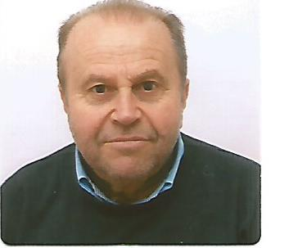 MdL LUCIA DOMENICO ( POTENZA)
Per 38 anni ha svolto attività lavorativa presso la ditta De Vivo S.p.a. Potenza, in qualità di addetto alla manutenzione di impianti termici, distinguendosi per diligenza e particolare capacità lavorativa.

06

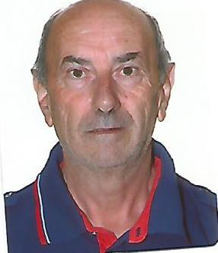 MdL PALMIERI PASQUALE (POTENZA – ITALTRACTOR- ITM SPA)

Operatore Impianti Magnetoscopici e addetto Controllo Discontinuità di particolari sottoposti a Trattamento Termico Metallurgico. Attività lavorativa svolta per 33 anni con particolare impegno e dedizione.

07
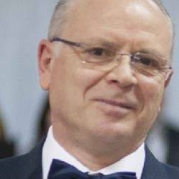 MdL TREZZA GIACOMO (POTENZA)
Unione Italiana dei Ciechi e degli Ipovedenti, con anzianità lavorativa pari ad anni 38. Ha svolto e svolge, con particolare professionalità, mansioni operative e complementari che richiedono specifiche competenze tecniche e particolari capacità tecnico-pratiche.

08
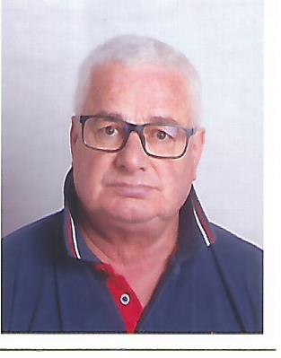 MdL VERRASTRO NICOLA (AVIGLIANO -PZ )
Alle dipendenze della Ditta ARCASENZA Agostino sas – Pietragalla, dal 1986, con mansioni di conduttore di macchina operatrici e di addetto agli impianti produzione di conglomerati cementizi. Mansioni espletate con particolare impegno e competenza.

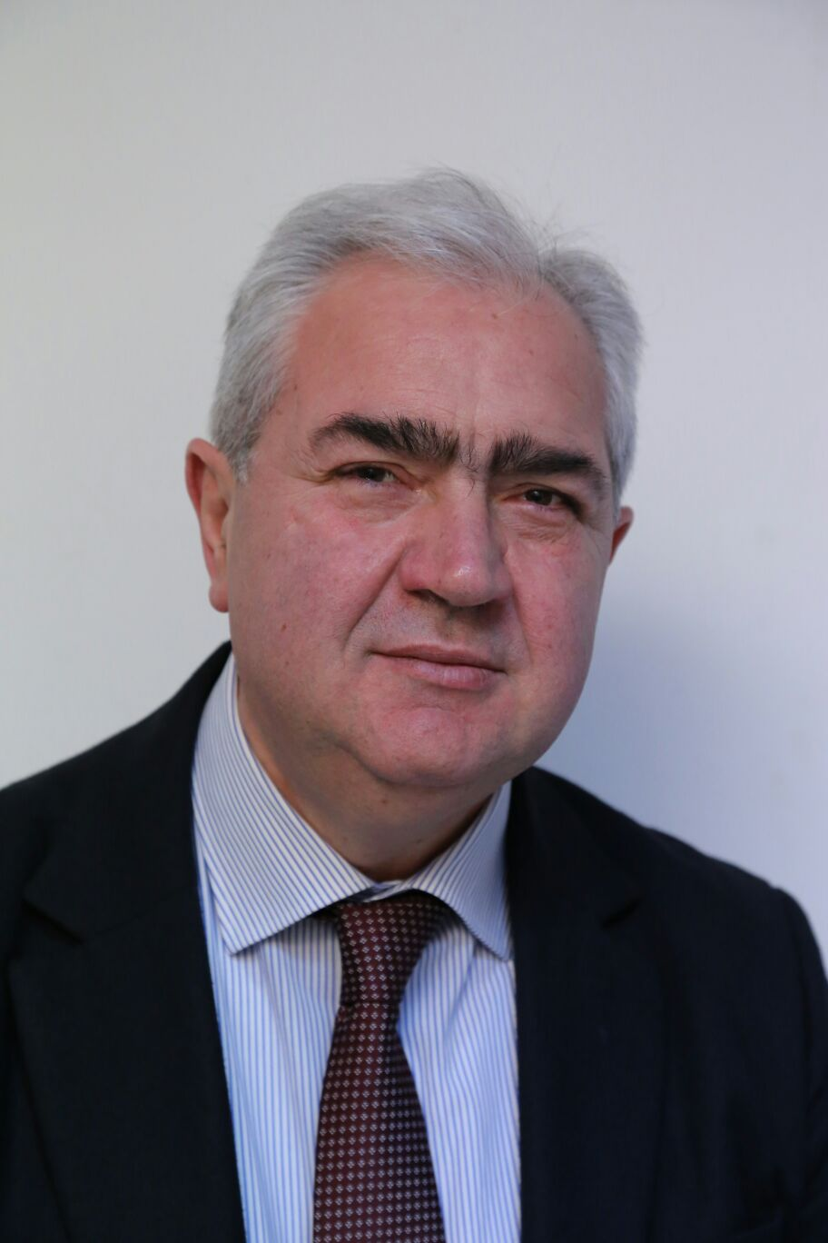 MdL LUPARIELLO FABRIZIO ( MATERA)
09

Dipendente della FerroSud S.p.a. Matera, anzianità di servizio anni 36. Per particolari meriti professionali e capacità relazionale e organizzativa ha conseguito avanzamenti di carriera, rivestendo attualmente, la qualifica di responsabile degli acquisti di materiale e servizi d'interesse aziendale
10
 MdL RUGGERI SAVERIO (MATERA)
Alle dipendenze, da 36 anni, della Società Filippucci S.r.L Matera leader nel campo del restauro monumentale. Assunto con compiti di tecnico contabile, ha raggiunto ,per particolare preparazione professionale e impegno lavorativo, l'inquadramento con incarico di Direttore Tecnico di cantiere.
11
 PERSIA EUSTACHIO (MATERA)
Ha prestato servizio presso la società Filippucci S.r.L. Matera, leader nel campo del restauro monumentale, per 37 anni, in qualità di tecnico d'impresa con compiti di assistente di cantiere e addetto alla contabilità, distinguendosi per particolare capacità lavorativa.

